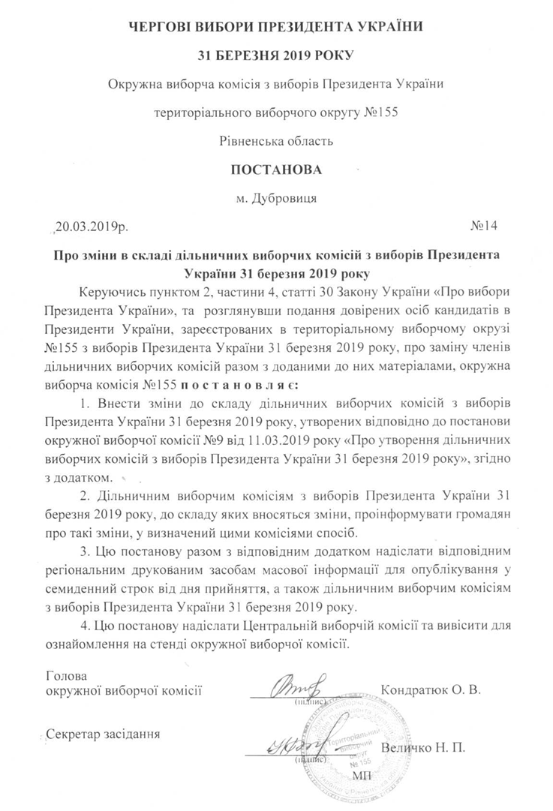
ЧЕРГОВІ ВИБОРИ ПРЕЗИДЕНТА УКРАЇНИ
Додаток №1

Припинити повноваження таких членів дільничних виборчих комісій:

Дільнична виборча комісія № 560064:

Кухарець Валентин Васильович, 1966 року народження, суб’єкт подання – Зеленський Володимир Олександрович (внесення подання про заміну члена комісії).

Дільнична виборча комісія № 560073:

Гарбар Іван Васильович, 1987 року народження, суб’єкт подання – Кошулинський Руслан Володимирович (внесення подання про заміну члена комісії).

Дільнична виборча комісія № 560075:

Блищик Юлія Василівна, 1992 року народження, суб’єкт подання – Кошулинський Руслан Володимирович (внесення подання про заміну члена комісії).

Луковець Ілона Іванівна, 1992 року народження, суб’єкт подання – Гриценко Анатолій Степанович (внесення подання про заміну члена комісії).

Дільнична виборча комісія № 560084:

Затірка Оксана Іванівна, 1983 року народження, суб’єкт подання – Порошенко Петро Олексійович (внесення подання про заміну члена комісії).

Дільнична виборча комісія № 560103:

Шеліган Наталія Улянівна, 1974 року народження, суб’єкт подання – Литвиненко Юлія Леонідівна (внесення подання про заміну члена комісії).

Дільнична виборча комісія № 560250:

Отупор Інна Володимирівна, 1992 року народження, суб’єкт подання – Гриценко Анатолій Степанович (внесення подання про заміну члена комісії).

Дільнична виборча комісія № 560251:

Рабешко Михайло Васильович, 1984 року народження, суб’єкт подання – Литвиненко Юлія Леонідівна (внесення подання про заміну члена комісії).

Дільнична виборча комісія № 560253:

Разкевич Любов Петрівна, 1966 року народження, суб’єкт подання – Кошулинський Руслан Володимирович (внесення подання про заміну члена комісії).

Дільнична виборча комісія № 560262:

Єфимова Світлана Володимирівна, 1976 року народження, суб’єкт подання – Ригованов Руслан Олександрович (внесення подання про заміну члена комісії).

Дільнична виборча комісія № 560274:

Охмак Оксана Василівна, 1960 року народження, суб’єкт подання – Гриценко Анатолій Степанович (внесення подання про заміну члена комісії).

Дільнична виборча комісія № 560275:

Федорчук Вікторія Євгенівна, 1990 року народження, суб’єкт подання – Гриценко Анатолій Степанович (внесення подання про заміну члена комісії).

Дільнична виборча комісія № 560276:

Борсук Іванна Петрівна, 1994 року народження, суб’єкт подання – Гриценко Анатолій Степанович (внесення подання про заміну члена комісії).

Дільнична виборча комісія № 560285:

Черпак Надія Григорівна, 1973 року народження, суб’єкт подання – Носенко Сергій Михайлович (внесення подання про заміну члена комісії).

Дільнична виборча комісія № 560296:

Борсук Світлана Євгенівна, 1970 року народження, суб’єкт подання – Порошенко Петро Олексійович (внесення подання про заміну члена комісії).

Борсук Сергій Якимович, 1970 року народження, суб’єкт подання – Литвиненко Юлія Леонідівна (внесення подання про заміну члена комісії).

Дільнична виборча комісія № 560299:

Горбачевська Тетяна Володимирівна, 1987 року народження, суб’єкт подання – Кошулинський Руслан Володимирович (внесення подання про заміну члена комісії).

Дільнична виборча комісія № 560304:

Горбачевський В’ячеслав Миколайович, 1984 року народження, суб’єкт подання – Кошулинський Руслан Володимирович (внесення подання про заміну члена комісії).

Дільнична виборча комісія № 560344:

Полюхович Ірина Василівна, 1987 року народження, суб’єкт подання – Гриценко Анатолій Степанович (внесення подання про заміну члена комісії).

Дільнична виборча комісія № 560734:

Косяк Галина Іванівна, 1975 року народження, суб’єкт подання – Кошулинський Руслан Володимирович (внесення подання про заміну члена комісії).

Дільнична виборча комісія № 560735:

Гуз Марія Іванівна, 1964 року народження, суб’єкт подання – Литвиненко Юлія Леонідівна (внесення подання про заміну члена комісії).

Дільнична виборча комісія № 560736:

Дем’янчук Наталія Володимирівна, 1965 року народження, суб’єкт подання – Кошулинський Руслан Володимирович (внесення подання про заміну члена комісії).

Ільчук Анастасія Миколаївна, 1996 року народження, суб’єкт подання – Литвиненко Юлія Леонідівна (внесення подання про заміну члена комісії).

Шмат Альона Сергіївна, 1995 року народження, суб’єкт подання – Зеленський Володимир Олександрович (внесення подання про заміну члена комісії).

Дільнична виборча комісія № 560744:

Рябущиць Тетяна Миколаївна, 1976 року народження, суб’єкт подання – Кошулинський Руслан Володимирович (внесення подання про заміну члена комісії).

Дільнична виборча комісія № 560749:

Бокеєва Світлана Миколаївна, 1983 року народження, суб’єкт подання – Зеленський Володимир Олександрович (внесення подання про заміну члена комісії).

Дільнична виборча комісія № 560753:

Охремчук Віталій Миколайович, 1999 року народження, суб’єкт подання – Зеленський Володимир Олександрович (внесення подання про заміну члена комісії).

Дільнична виборча комісія № 560754:

Місечко Алла Михайлівна, 1979 року народження, суб’єкт подання – Гриценко Анатолій Степанович (внесення подання про заміну члена комісії).

Дільнична виборча комісія № 560760:

Григорчук Антоніна Максимівна, 1970 року народження, суб’єкт подання – Литвиненко Юлія Леонідівна (внесення подання про заміну члена комісії).

Дільнична виборча комісія № 560765:

Гуз Василь Васильович, 1963 року народження, суб’єкт подання – Гриценко Анатолій Степанович (внесення подання про заміну члена комісії).

Дільнична виборча комісія № 560776:

Вежичанін Ольга Миколаївна, 1996 року народження, суб’єкт подання – Гриценко Анатолій Степанович (внесення подання про заміну члена комісії).

Дільнична виборча комісія № 560886:

Басюк Микола Юрійович, 1988 року народження, суб’єкт подання – Ригованов Руслан Олександрович (внесення подання про заміну члена комісії).

Дільнична виборча комісія № 560891:

Дудій Анатолій Іванович, 1953 року народження, суб’єкт подання – Порошенко Петро Олексійович (внесення подання про заміну члена комісії).

Ярута Тетяна Леонтіївна, 1986 року народження, суб’єкт подання – Гриценко Анатолій Степанович (внесення подання про заміну члена комісії).

Дільнична виборча комісія № 560893:

Посметухіна Тетяна Миколаївна, 1976 року народження, суб’єкт подання – Ляшко Олег Валерійович (внесення подання про заміну члена комісії).

Включити до складу дільничних виборчих комісій таких осіб:

Дільнична виборча комісія № 560064:

Максимчук Людмила Іванівна, 1981 року народження, суб’єкт подання – Зеленський Володимир Олександрович (член ДВК).

Дільнична виборча комісія № 560073:

Тарасюк Любов Степанівна, 1965 року народження, суб’єкт подання – Кошулинський Руслан Володимирович (секретар ДВК).

Дільнична виборча комісія № 560075:

Блищик Юлія Василівна, 1992 року народження, суб’єкт подання – Гриценко Анатолій Степанович (член ДВК).

Луковець Ілона Іванівна, 1992 року народження, суб’єкт подання – Кошулинський Руслан Володимирович (голова ДВК).

Дільнична виборча комісія № 560084:

Давидова Галина Тихонівна, 1957 року народження, суб’єкт подання – Порошенко Петро Олексійович (член ДВК).

Дільнична виборча комісія № 560103:

Омельчук Ніна Іванівна, 1970 року народження, суб’єкт подання – Литвиненко Юлія Леонідівна (член ДВК).

Дільнична виборча комісія № 560250:

Петрушко Зінаїда Іванівна, 1949 року народження, суб’єкт подання – Гриценко Анатолій Степанович (член ДВК).

Дільнична виборча комісія № 560251:

Конончук Лідія Олександрівна, 1970 року народження, суб’єкт подання – Литвиненко Юлія Леонідівна (член ДВК).

Дільнична виборча комісія № 560253:

Калюх Галина Михайлівна, 1956 року народження, суб’єкт подання – Кошулинський Руслан Володимирович (член ДВК).

Дільнична виборча комісія № 560262:

Богатько Тетяна Ігнатівна, 1979 року народження, суб’єкт подання – Ригованов Руслан Олександрович (член ДВК).

Дільнична виборча комісія № 560274:

Федорчук Вікторія Євгенівна, 1990 року народження, суб’єкт подання – Гриценко Анатолій Степанович (заступник голови ДВК).

Дільнична виборча комісія № 560275:

Охмак Оксана Василівна, 1960 року народження, суб’єкт подання – Гриценко Анатолій Степанович (заступник голови ДВК).

Дільнична виборча комісія № 560276:

Борсук Неля Іванівна, 1962 року народження, суб’єкт подання – Гриценко Анатолій Степанович (секретар ДВК).

Дільнична виборча комісія № 560285:

Мосійчук Ганна Андріївна, 1955 року народження, суб’єкт подання – Носенко Сергій Михайлович (член ДВК).

Дільнична виборча комісія № 560296:

Гречко Олена Георгіївна, 1976 року народження, суб’єкт подання – Литвиненко Юлія Леонідівна (член ДВК).

Цьоба Микола Максимович, 1955 року народження, суб’єкт подання – Порошенко Петро Олексійович (член ДВК).

Дільнична виборча комісія № 560299:

Євтух Марія Євгенівна, 1987 року народження, суб’єкт подання – Кошулинський Руслан Володимирович (член ДВК).

Дільнична виборча комісія № 560304:

Ковалевич Іван Іванович, 1966 року народження, суб’єкт подання – Кошулинський Руслан Володимирович (член ДВК).

Дільнична виборча комісія № 560344:

Горбачевська Ірина Василівна, 1997 року народження, суб’єкт подання – Гриценко Анатолій Степанович (член ДВК).

Дільнична виборча комісія № 560734:

Демянчук Наталія Володимирівна, 1965 року народження, суб’єкт подання – Кошулинський Руслан Володимирович (член ДВК).

Дільнична виборча комісія № 560735:

Будзіло Евгенія Юхимівна, 1945 року народження, суб’єкт подання – Литвиненко Юлія Леонідівна (голова ДВК).

Дільнична виборча комісія № 560736:

Гречко Тамара Максимівна, 1953 року народження, суб’єкт подання – Зеленський Володимир Олександрович (голова ДВК).

Мисюкович Світлана Федорівна, 1973 року народження, суб’єкт подання – Литвиненко Юлія Леонідівна (секретар ДВК).

Огороднік Світлана Іванівна, 1970 року народження, суб’єкт подання – Кошулинський Руслан Володимирович (член ДВК).

Дільнична виборча комісія № 560744:

Демянчук Марина Юріївна, 1996 року народження, суб’єкт подання – Кошулинський Руслан Володимирович (секретар ДВК).

Дільнична виборча комісія № 560749:

Бокєєв Руслан Іванович, 1982 року народження, суб’єкт подання – Зеленський Володимир Олександрович (член ДВК).

Дільнична виборча комісія № 560753:

